**继承下的构造函数与析构函数**

**一、实验程序**

#include<iostream>

#include<string>

using namespace std;

class MyArray {

public:

MyArray(int length);

~MyArray();

void Input();

void Display(string);

protected:

int* alist;

int length;

};

MyArray::MyArray(int leng)

{

if (leng <= 0)

{

cout << "error length";

exit(1);

}

length = leng;

alist = new int[length];

if (alist == NULL)

{

cout << "assign failure";

exit(1);

}

cout << "MyArray类对象已创建!" << endl;

}

MyArray::~MyArray()

{

delete[] alist;

cout << "MyArray类对象已撤销!" << endl;

}

void MyArray::Display(string str)

{

int i;

int* p = alist;

cout << str << length << "个整数: ";

for (i = 0; i < length; i++, p++)

cout << *p << "";

cout << endl;

}

void MyArray::Input()

{

cout << "请从键盘输入" << length << "个整数:";

int i;

int* p = alist;

for (i = 0; i < length; i++, p++)

cin >> *p;

}

class SortArray : public MyArray {

public:

void Sort();

SortArray(int leng) :MyArray(leng)

{

cout << "SortArray类对象已创建!" << endl;

}

~SortArray();

};

SortArray::~SortArray()

{

cout << "SortArray类对象已撤销!" << endl;

}

void SortArray::Sort()

{

int i, j, temp;

for (i = 0; i < length - 1; i++)

for (j = 0; j < length - i - 1; j++)

{

if (alist[j] > alist[j + 1])

{

temp = alist[j];

alist[j] = alist[j + 1];

alist[j + 1] = temp;

}

}

}

int main()

{

SortArray s(5);

s.Input();

s.Display("显示排序以前的");

s.Sort();

s.Display("显示排序以后的");

return 0;

}

**二、实验结果**

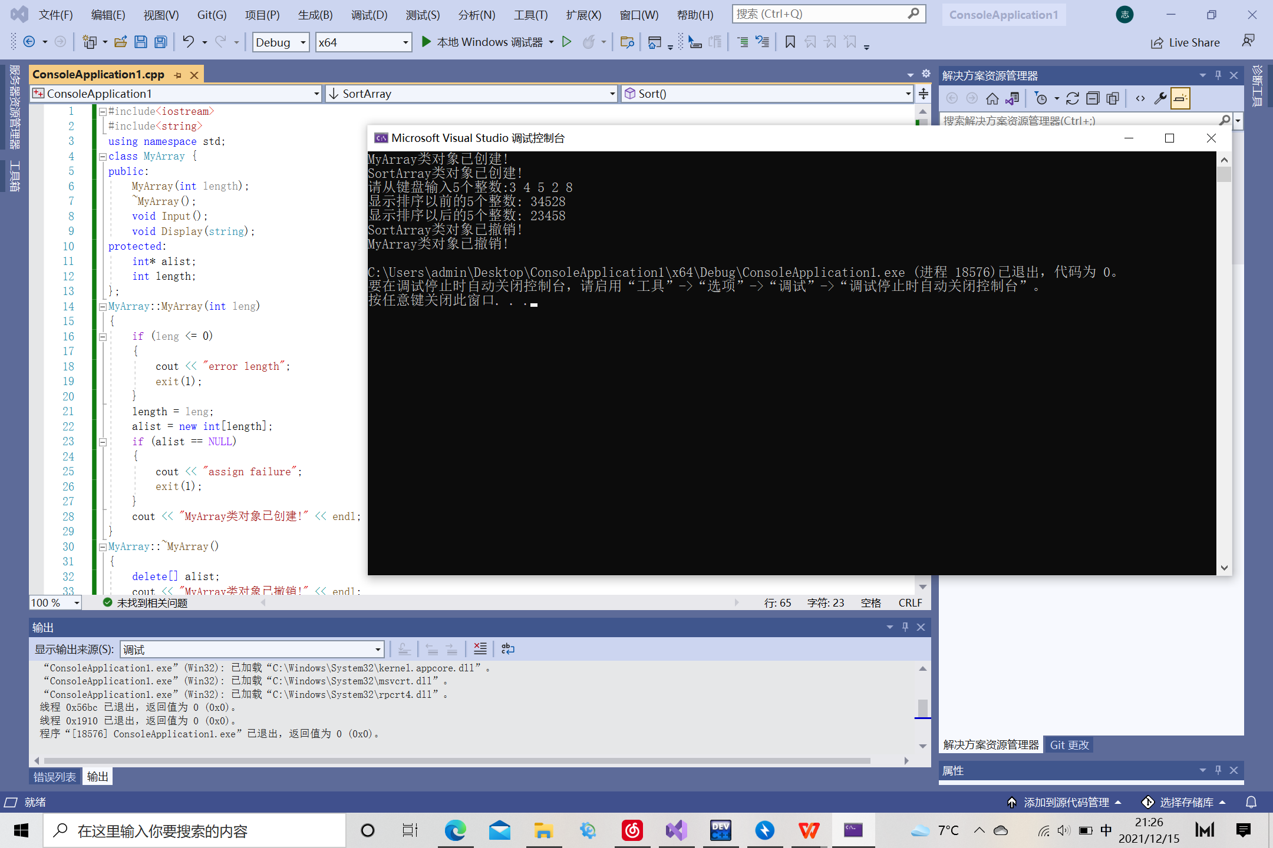

**三、心得体会**

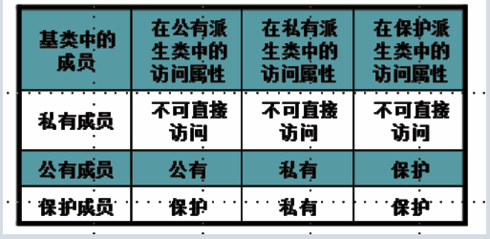

这个表即是这节课最重要的东西。所有的一切都围绕这个表展开。

这次上机实验难度较大，是对之前知识的一个总结和实际应用能力的考查，但是真正理解之后，对一些难度较大的题还是很有帮助的！

Copyright ©2021-2099 电自2003班 陈阳202030310072. All rights reserved